Министерство науки и высшего образования Российской Федерации
Федеральное государственное автономное образовательное учреждение высшего образования «Уральский федеральный университет имени первого Президента России Б. Н. Ельцина» (УрФУ)
Институт радиоэлектроники и информационных технологий – РТФ

ОТЧЕТ
о проектной работе
по теме: Распознавание объектов
по дисциплине: Проектный практикум 1A

Команда: ГЛАДОС

Екатеринбург
2022
СОДЕРЖАНИЕ
Введение 3
Команда 4
Целевая аудитория 5
Календарный план проекта 7
Определение проблемы 8
Подходы к решению проблемы 9
Анализ аналогов 10
Требования к продукту и к MVP 11
Стек для разработки 12
Прототипирование 13
Разработка системы 16
Заключение 17
Список литературы 19

Введение
Современный мир постоянно изменяется, что иногда приводит к непредвиденным последствиям. Недавно многие люди столкнулись с блокировкой Instagram в России. Это привело к тому, что многие пользователи данной соцсети утратили возможность использовать её, и из-за этого появился спрос на альтернативные приложения, в которых реализован схожий с Instagram функционал, например накладывание масок на лицо в реальном времени, и наша команда реализует данный функционал.
Наша целью является не создание альтернативы Instagram, а возможность дать другим разработчикам не тратить время на разработку технологии, накладывающие маску на лицо, а сразу интегрировать готовый функционал в своё приложение. К примеру, в 2015 Facebook купил стартап MSQRD, позволяющий создавать видеосообщения и фотографии пользователей с наложенными на их лицо виртуальными масками. Позже они интегрировали данные технологии в Instagram и Facebook.
Задачи:
- Провести анализ аудитории, пользующейся масками в соцсетях.
- Провести анализ конкурентов.
- Изучить стек технологий из области ИИ, позволяющий накладывать маски на лицо.
- Разработать приложение, с помощью которого можно накладывать маски на лицо.

Команда
- Беляев Артемий Максимович РИ-110943 - тимлид
- Соколов Артём Иванович РИ-1109 - программист
- Куэйяр Егоров Андрей РИ-110935 - аналитик
- Мелёхин Артём Владимирович РИ-110948 - дизайнер

Целевая аудитория
Аудитория Instagram в России после блокировки снизилась на 16%. До блокировки она составляла 39 млн, после же стала 34 млн (рисунок 1).
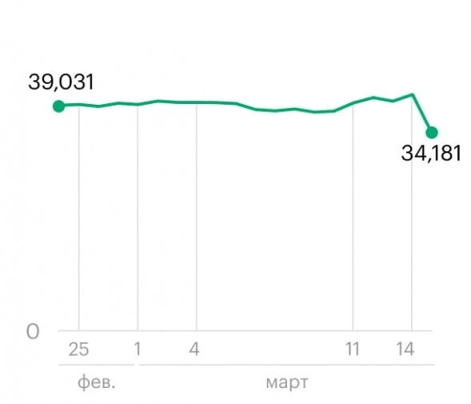
Рисунок 1 – Аудитория Instagram
Средний возраст пользователей масок в приложениях находится в диапазоне от 18 до 24 лет (рисунок 2).
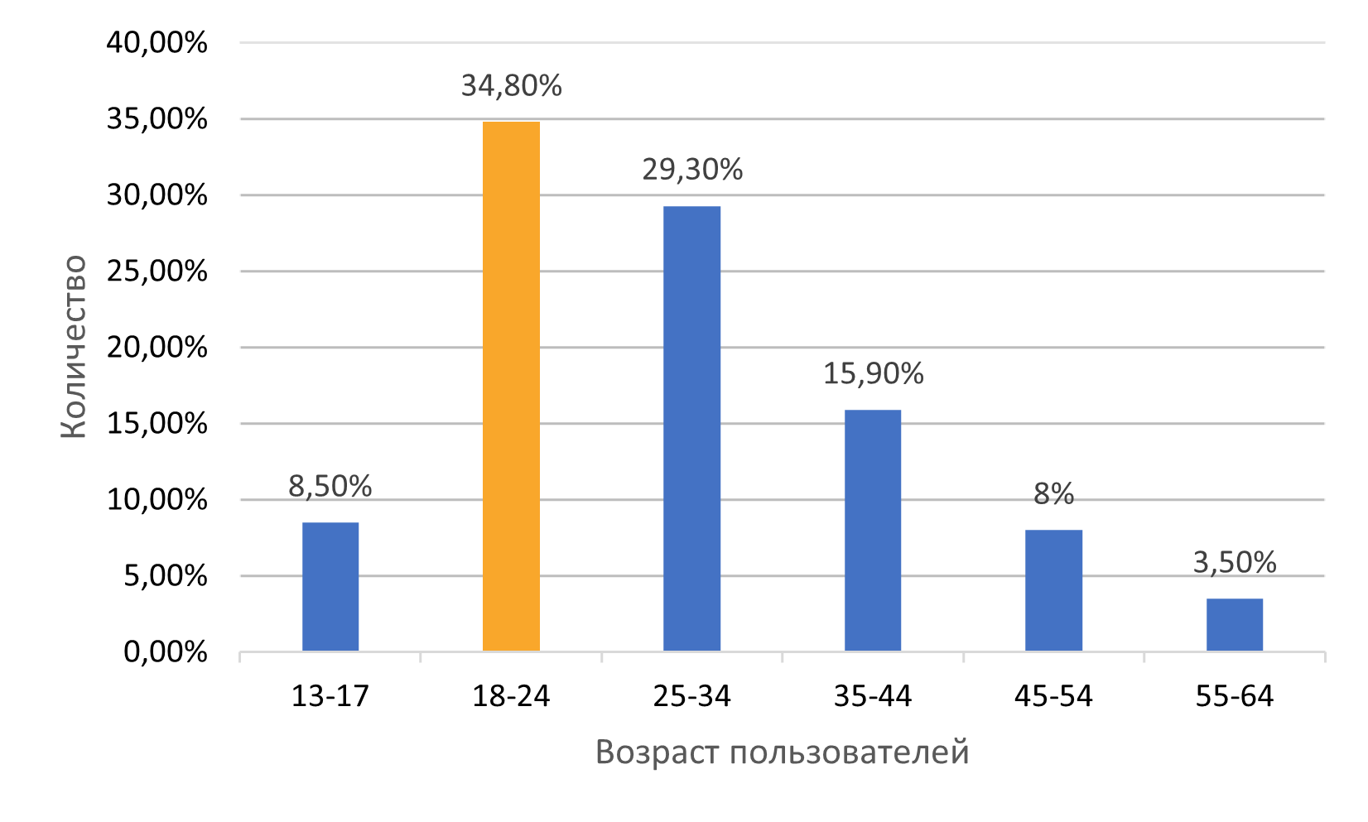
Рисунок 2 – Средний возраст пользователей масок
Процент людей, использующих маски в Instagram составляет 51% (рисунок 3).
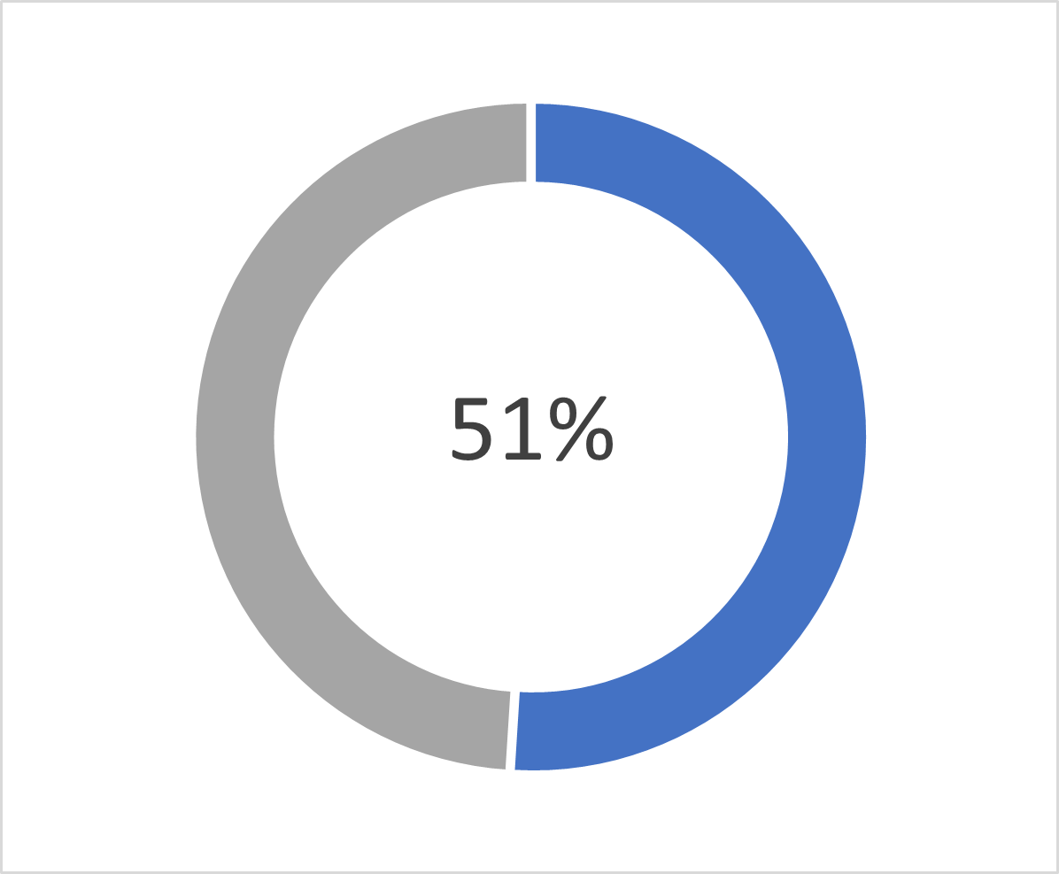
Рисунок 3 – Процент людей, использующих маски в Instagram

Календарный план проекта
Таблица 1 – Календарный план проекта
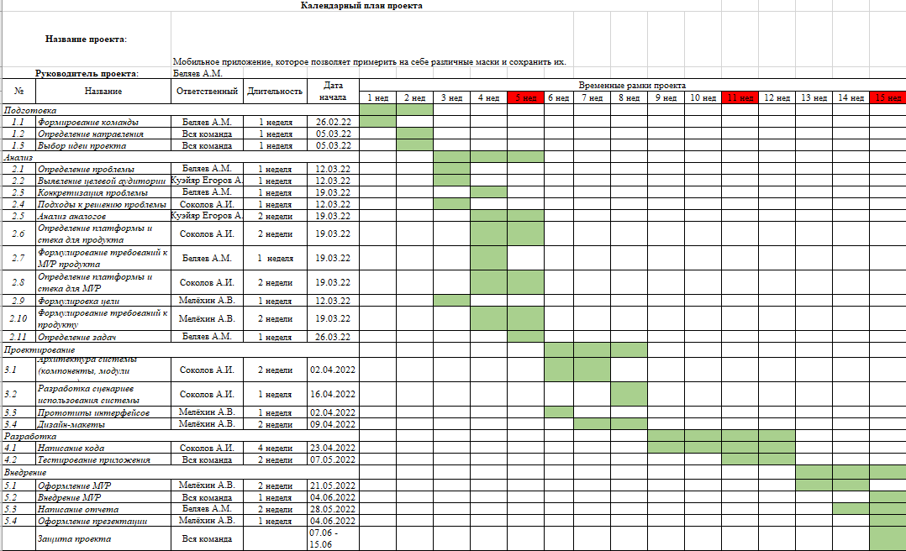
Дедлайны:
5 неделя - Готова карточка проекта и анализ конкурентов
11 неделя - Приложение запускается на телефоне и можно “примерить” на себе тестовую маску
15 неделя - В приложении есть интерфейс, можно примерить несколько масок и сохранить фото на телефон

Определение проблемы
На сегодняшний день из-за блокировки Instagram’а люди стали искать возможность общаться в других соцсетях и мессенджерах. Это значит, что на рынке появился спрос на новые решения в сфере онлайн общения. Уже сейчас в новостях мелькают заголовки о создании российского Instagram'а. В связи с этим, можно сделать вывод о том, что компаниям, которые хотят занять освободившееся место в этой нише, необходимы технологии, которые позволят им не только конкурировать с текущими игроками рынка, но и которые они смогут внедрить в свое приложение. Эти технологии должны быстро внедряться в текущую структуру проекта, а также иметь потенциал развития, так как в современном мире недостаточно просто зайти первым на рынок, необходимо еще и закрепится в нем.
Эту проблему и решает наше приложение. Внедрив его в свой проект, компании не только ускорят разработку конечного продукта, но и смогут в дальнейшем еще больше развить актуальную, как минимум для половины пользователей социальных сетей, тему масок. Тем самым наше решение позволит таким компаниям успешно занять часть недавно опустевшей ниши.

Подходы к решению проблемы
Чтобы решить проблему, которая стоит перед компаниями, желающими зайти на новый рынок, необходимо создать продукт, удовлетворяющий современным требованиям. Проанализировав разные среды разработки приложений, было принято решение остановиться на среде разработке UNITY, так как она больше всех подходила под требования интеграции продукта в другие приложения. Изучив данные в Сети Интернет о наиболее популярных сервисах в соцсетях, было обнаружено, что определенной популярностью (50% пользователей) в настоящее время пользуются маски во время общения. Таким образом, исходя из вышесказанного, было решено подойти к решению проблемы, используя UNITY и выбрав актуальную на сегодняшний день тему масок.

Анализ аналогов
Таблица 2 – Анализ аналогов
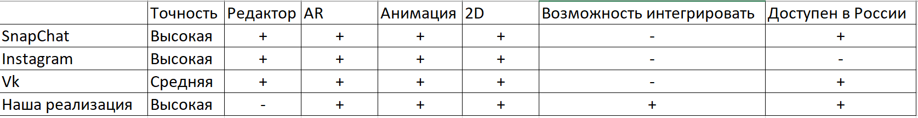
Наш продукт немного уступает в некоторых возможностях конкурентам, однако наше главное преимущество затмевает все недостатки, а именно возможность интегрировать наш продукт в другие.

Требования к продукту и к MVP
Бизнес-требование: Приложение должно накладывать различные маски на пользователя и давать возможность поделиться полученным результат
Клиентские требования:
- Должна быть возможность просматривать все доступные маски.
- Надевать те маски, которые хочет пользователь.
- Сохранять полученный результат, чтобы затем поделиться им.
Функциональные требования:
- Визуализировать просмотр и выбор масок с помощью горизонтального скролла.
- Кнопка на экране, позволяющие сделать фото и сохранить его в галерее пользователя.

Стек для разработки
Чтобы успеть создать MVP за 2 месяца наша команда решила не изобретать велосипед, а использовать уже готовое ИИ, способное отслеживать лицо и накладывать на него маску.
Для визуализации интерфейса же мы использовали Unity, так как по созданию GUI в данной среде разработки существует множество уроков, что позволит сократить процесс, не изучая всю документацию самостоятельно.
В качестве готового ИИ мы выбрали библиотеку AR Foundation, так она не только содержит обученный ИИ, способный отслеживать лицо человека, и в том числе легко интегрируется с Unity, что облегчает взаимодействие интерфейса с ИИ. Поэтому данная библиотека очень подходит нам, ведь никто из нашей команды до этого проекта ни разу не работал с ИИ, и мы не знали, успеем ли разобраться в работе фреймворков различных нейронных сетей и обучить их, поэтому нами была выбрана данная библиотека, так как с работа с ней подвластна даже новичку.

Прототипирование
- Начальный прототип приложения. Можно менять маски при нажатии кнопки (рисунок 4).
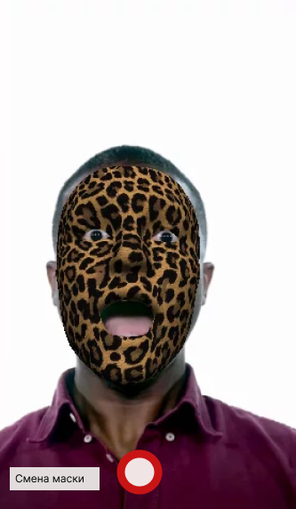
Рисунок 4 – Начальный прототип интерфейса
- Можно менять маски при помощи скроллинга (рисунок 5).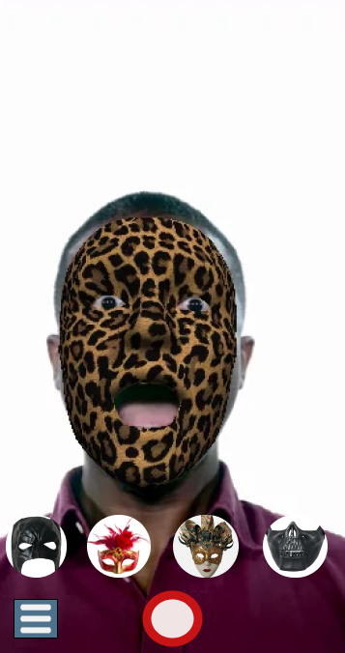
Рисунок 5 – Законченный интерфейс приложения

Разработка системы
Алгоритм работы приложения:
- Показ изображения камеры на экране.
- Выбор маски из скролла.
- Показ изображения человека с маской.
- Возможность сделать снимок.

Заключение
Рассмотренные вопросы в рамках данной проектной работы, являются основными при использовании дополненной реальности в мобильном приложении. Приведены определенные правила и принципы, которые позволят в дальнейшем правильно сопровождать, поддерживать, и грамотно разрабатывать новый функционал для данной разработки.

Основные технические решения, которые были предложены в данной проектной работе, включают в себя следующие аспекты:
- Библиотека AR Foundation, которая содержит обученный ИИ, способный отслеживать, распознавать части лица человека и накладывать на него маску, и легко интегрируемая с Unity, что облегчает взаимодействие интерфейса с ИИ.
- Платформа для разработки интерфейса приложения - Figma - графический онлайн-редактор для совместной работы. Интенсивно применяется для создания прототипа интерфейса приложения. Позволяет обсудить правки с коллегами в реальном времени.
- Платформа для выгрузки и хранения кода – GitHub - своеобразная социальная сеть для разработчиков, позволяющая им просматривать код друг друга, оставлять комментарии, а также помогать в разработке.

Кроме вышеупомянутых технических решений, позволяющих разработать и доработать функционал накладывания масок, в проектной работе затрагиваются обязательные вопросы эффективной работоспособности новых компонентов. А именно вопросы качественных показателей и масштабируемости решений, вопросы тестирования.
В итоге представлен эффективный продукт, позволяющий потребителю:
- примерить на себе доступные маски;
- сделать снимок и впоследствии поделиться им с друзьями.
К недостаткам можно отнести рассмотрение только одной платформы для разработки масок, для разработки мобильного приложения и только определенный набор архитектур и решений, однако, используя предложенный подход можно быстро адаптировать разрабатываемый функционал в различные архитектурные решения.
Целью данной работы являлась разработка мобильного приложения, позволяющего накладывать маски в режиме реального времени с использованием AR, и впоследствии сохранять их в галерею и делиться с друзьями.
Исходя из поставленной цели в работе были определены следующие задачи:
- Провести анализ аудитории, пользующейся масками в соцсетях.
- Провести анализ конкурентов.
- Изучить стек технологий из области ИИ, позволяющий накладывать маски на лицо.
- Разработать приложение, с помощью которого можно накладывать маски на лицо.
Таким образом, все цели и задачи, поставленные вначале написания данной проектной работы, были полностью выполнены и освещены.

Список литературы
- ARFoundation [Электронный ресурс]. Документация по ARFoundation. Режим доступа: https://unity.com/ru/unity/features/arfoundation, свободный. Дата обращения: 29.05.2022.
- Статистика Instagram [Электронный ресурс]. Статистика Instagram в 2021 году. Режим доступа: https://www.oberlo.com/blog/instagram-stats-every-marketer-should-know, свободный. Дата обращения: 29.05.2022.
- Статистика Snapchat [Электронный ресурс]. Статистика Snapchat в 2021 году. Режим доступа: https://www.oberlo.com/blog/snapchat-statistics, свободный. Дата обращения: 29.05.2022.
- Pallyy [Электронный ресурс]. Средний возраст пользователей Instagram. Режим доступа: https://pallyy.com/learn/the-average-age-of-instagram-users-worldwide, свободный. Дата обращения: 29.05.2022.
- DigitalGYD [Электронный ресурс]. Сколько людей пользуется Instagram. Режим доступа: https://www.digitalgyd.com/instagram-statistics/, свободный. Дата обращения: 29.05.2022.
- Mediascope [Электронный ресурс]. Снижение аудитории Instagram после его блокировки в России. Режим доступа: https://vc.ru/social/383458-mediascope-auditoriya-instagram-v-rossii-posle-blokirovki-snizilas-na-16-im-vse-eshche-polzuyutsya-bolee-30-mln-chelovek, свободный. Дата обращения: 29.05.2022.

